Nota de Prensa N° 074

Se mantiene tendencia positiva por cuarto mes consecutivo

INGRESOS TRIBUTARIOS DE SETIEMBRE SE INCREMENTARON 11,3%

- Impuesto a la Renta aumentó en 10,7%, mientras que el IGV creció en 10,3%.
- Acciones de control y cobranza a cargo de la SUNAT influyeron positivamente en el resultado.

Los ingresos tributarios del Gobierno Central Netos (descontando las devoluciones de impuestos) alcanzaron los S/ 12 549 millones durante el mes de setiembre del 2024. Con ello, la recaudación del mes habría experimentado un crecimiento de 11,3% con respecto al mismo período del año pasado, sustentado principalmente en el incremento de la recaudación del Impuesto General a las Ventas, Pagos a Cuenta del Impuesto a la Renta de Tercera Categoría y del Impuesto Especial a la Minería.

Factores determinantes de la recaudación de setiembre:

El desempeño en la recaudación de setiembre se sustentó principalmente en los siguientes factores:

- Los ingresos obtenidos por los distintos procesos de recuperación de las obligaciones tributarias producto de las acciones de control y cobranza a cargo de la SUNAT, principalmente por la recuperación de las deudas representativas por tributos aduaneros generados en periodos pasados.

- El desempeño positivo que habría registrado la actividad económica de agosto, cuyas obligaciones tributarias internas se pagan durante el mes de setiembre.

- Los mayores ingresos asociados al pago de obligaciones de importación previamente garantizadas.

- El incremento de pagos por concepto del Impuesto Especial a la Minería, correspondientes al segundo trimestre del año 2024.

- Asimismo, la recaudación del mes recibió el impacto de la aplicación de las siguientes normas legales:

- La Ley N.° 31903 que dispone la libre disposición de fondos de las cuentas de detracciones de las empresas MYPES, medida que viene afectando los flujos de recaudación por cobranza de la deuda tributaria y los denominados Ingresos Como Recaudación - ICR.

- La Ley N.° 31962, que modificó la aplicación de los intereses tanto en las devoluciones como en la actualización de las multas.

- El Decreto Supremo N.° 115-2024-EF que estableció la tasa de ISC a la cerveza en 0.047% de la UIT.

- La aplicación de la R.S. N.° 051-2019/SUNAT, la cual postergó el vencimiento y el pago de las obligaciones tributarias correspondientes a los contribuyentes con domicilio fiscal en las regiones declaradas en emergencia debido a los incendios forestales.

Resultados por tributos

- Impuesto a la Renta: En setiembre se recaudaron S/ 4 442 millones por este concepto, importe que representa un aumento de 10,7% en comparación con el mismo mes del año 2023.

Se registraron incrementos en los pagos por Primera Categoría (+14,7%), Segunda Categoría (+23,4%), pagos a cuenta de Tercera Categoría del Régimen General y el Régimen Mype Tributario - RMT (+10,9%), Cuarta Categoría (+3,0%), Quinta Categoría (+4,5%), IR de No Domiciliados (+30,3%), Régimen Especial de Renta - RER (+9,1%), así como en el rubro correspondiente al Resto de Rentas (+107,7%); lo que fue atenuado por el retroceso del pago de Regularización del Impuesto a la Renta (-33,5%).

- Impuesto General a las Ventas (IGV): La recaudación del IGV alcanzó los S/ 7 734 millones en setiembre, importe que representó un crecimiento de 10,3% en comparación con el mismo mes del año 2023.

El IGV Interno recaudó S/ 4 294 millones, lo que equivale a un crecimiento de 8,0% con respecto de setiembre del año 2023, lo que reflejaría los resultados favorables que habría registrado la demanda interna del mes de agosto.

Por su parte, el IGV aplicado en las importaciones recaudó S/ 3 440 millones, importe que representa una expansión del 13,3% en comparación con setiembre del año 2023.

El crecimiento experimentado obedece, principalmente, a los mayores pagos de obligaciones garantizadas e importante pago de obligaciones de períodos anteriores, pese a la caída de las importaciones corrientes (alrededor de -2,0%).

- Impuesto Selectivo al Consumo (ISC): La recaudación del ISC alcanzó los S/ 779 millones en setiembre, monto que representa una contracción de 1,2%.

La recaudación correspondiente al ISC Interno disminuyó 5,3%, tanto por la menor base imponible como por la mayor aplicación de créditos generados por las importaciones gravadas de combustibles.

En contraste, el ISC que grava a las importaciones creció en 4,8%, resultado de mayores pagos por importaciones garantizadas, así como la recepción de importantes pagos correspondientes a deudas de otros períodos en el marco de las acciones de control y cobranza de la SUNAT.

- Otros ingresos: La recaudación de setiembre asociada a este rubro ascendió a S/ 1 369 millones, monto que representa un crecimiento de 11,8% con respecto a lo obtenido en setiembre del año 2023.

Dicho resultado se debió, principalmente, a los mayores pagos correspondiente a Impuesto Especial a la Minería (+2 344,3%), Impuesto a los Casinos y Tragamonedas (+36,8%), Fraccionamientos (+11,8%), Régimen Único Simplificado (+8,3%), Impuesto a las Transacciones Financieras - ITF (+5,3%) y Otros (+17,3%); los que fueron atenuados por la disminución de los rubros de Ingresos como Recaudación - ICR (-80,8%), ITAN (-4,9%) y Multas (-25,8%).

- Devoluciones: Las devoluciones de impuestos realizadas durante setiembre ascendieron a S/ 1 930 millones, monto que representó un crecimiento de 1,1% en comparación con similar mes del año 2023.

ANEXOS
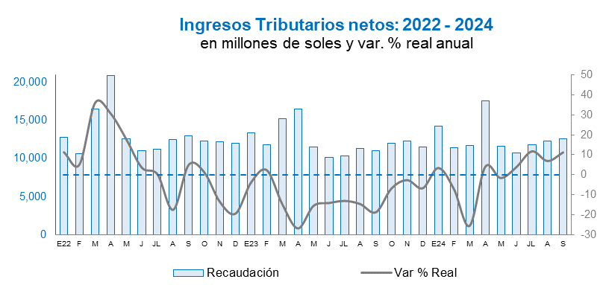

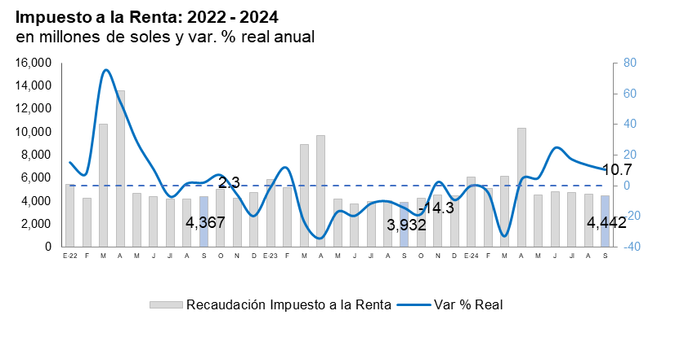

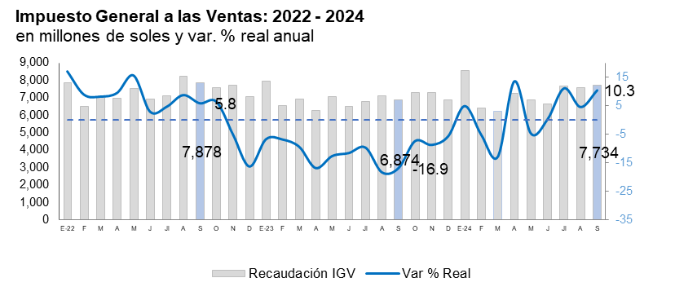

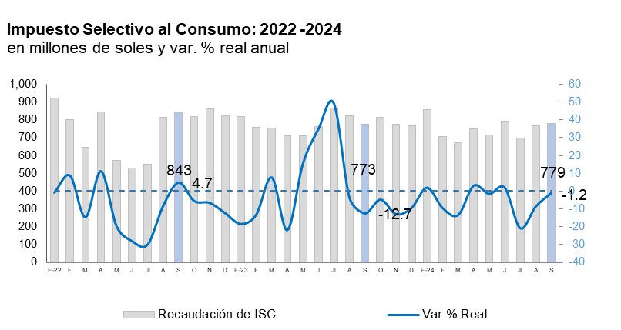

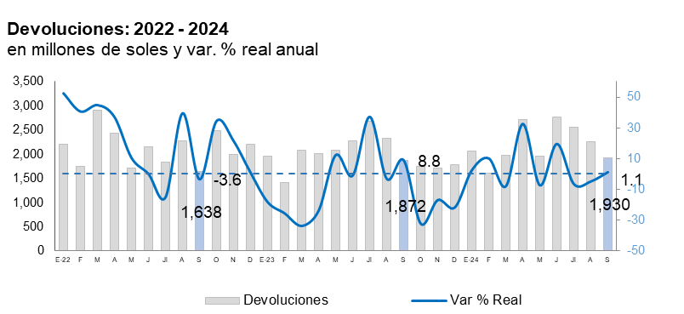

Recaudación por tributo: setiembre 2024
(en millones de soles y variación % real)

Gerencia de Comunicaciones e Imagen Institucional
Lima, martes 1 de octubre del 2024.

Todas las variaciones porcentuales monetarias en este documento se expresan en términos reales, salvo indicación en contrario.

